Witam Rodziców oraz Słoneczka . Wszystkiego najlepszego dużo zdrówka dla wszystkich Mam .
Temat Dnia : Moja mama
Propozycja dla rodziców
1 propozycja
Wysłuchanie wiersza S. Grabowskiego ,, Nie jesteś sam ,, .
Mama biega po pokojach
Ze ścierką , z odkurzaczem , z froterką .
A ja siedzę szczęśliwa w pokoju , gdzie lalka Rozalka ,
Zeszyty do pierwszej klasy , atlasy .
Rozmowa na temat wiersza .
- Co robi mama ?
- Gdzie jest dziewczynka ?
2 propozycja ; dzieci czytają rodzicom .
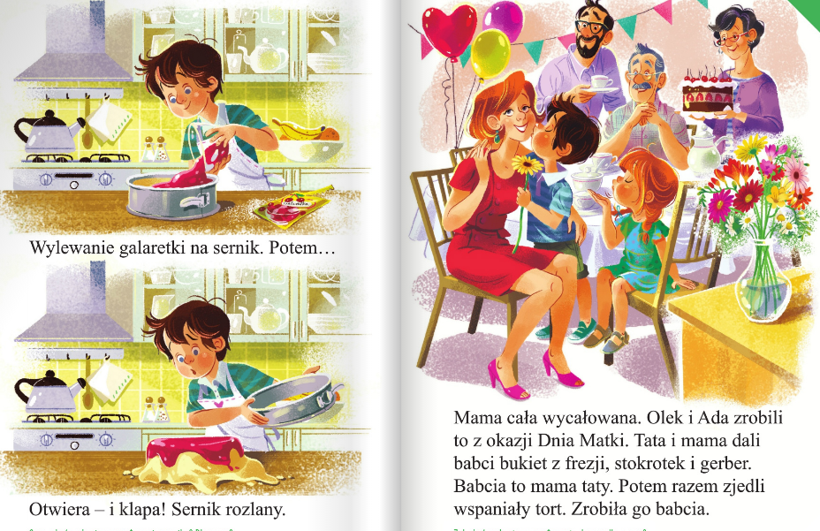
3 propozycja
Praca plastyczna ,, Kwiat ,, . Wycinamy kwiaty i sklejamy . Do środka wsadzamy rurkę – słomkę .
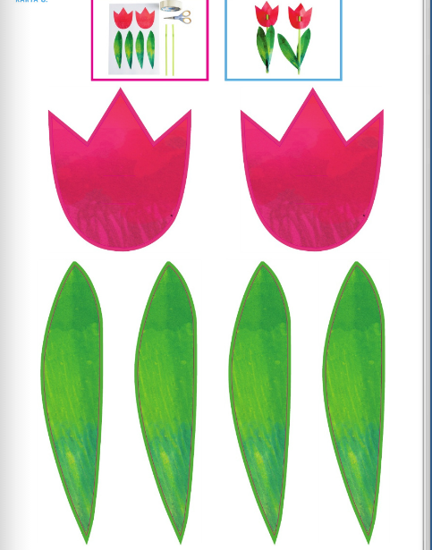
Składamy Mamie życzenie oraz wręczamy kwiatka .

